

МИНОБРНАУКИ РОССИИ

федеральное государственное бюджетное образовательное учреждение

высшего профессионального образования

«Московский государственный технологический университет

«СТАНКИН»

(ФГБОУ ВО МГТУ «СТАНКИН»)

Кафедра высокоэффективных технологий обработки

Дисциплина «Высокоэффективные технологии и оборудование современных производств»

**Отсчёт**

**по лабораторной работе**

**на тему:**

**«Тонкое точение»**

Вариант 1,2

Выполнил:

студент группы АДБ-17-11 Морозов В.В.

Принял

преподаватель: Кропоткина Е.Ю.

Оценка: ________ Подпись:________ Дата:_________

Москва, 2019 год

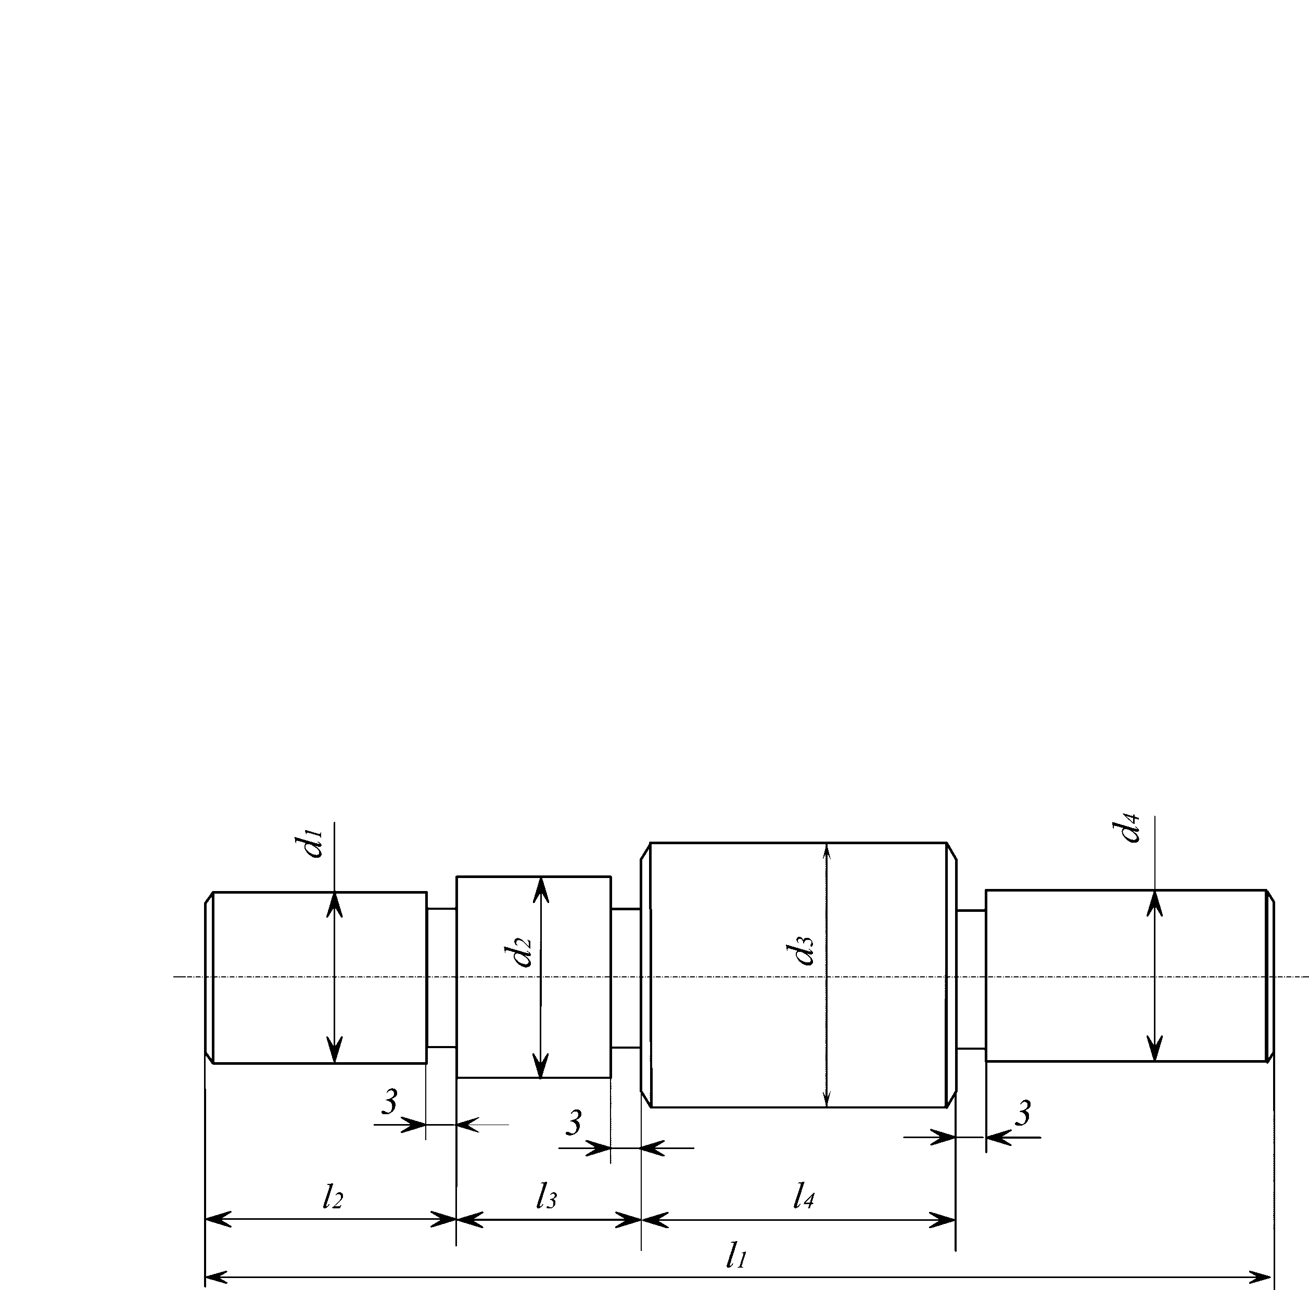

Исходные данные.

Длина обрабатываемого участка: l = 100 мм.

Диаметр обрабатываемог участка: d= 50 мм.

Припуск на обработку на сторону = 0,1 мм.

Материал вала: сталь 45

Твердость: НВ 170

Шероховатость: Ra 1,25 мкм.

Материал обрабатывающего инструмента: твердый сплав

Глубина резания t = 0,1 мм

Модель станка — СА700С

1 способ (назначение размеров по справочнику Барановского)

1. Расчёт длины рабочего хода суппорта $L_{р.х. }$ в мм.

$L_{р.х. }=L_{рез}+y+L_{доп}=100+2=102$ мм,

где Lрез – длина резания, Lдоп – дополнительная длина хода,

y – подвод, врезание и перебег инструмента.

1. Назначение подачи суппорта на оборот шпинделя $S_{0}$ в мм/об

$S_{0}=0,2\frac{мм}{об}$

1. Расчет скорости v в м/мин резания и числа оборотов шпинделя n в минуту

Определение рекомендуемой скорости резания по нормативам

*vтабл = 160 м/мин*

*v =* vтаблK1 K2 K3= = 160 м/мин, где

K1 – коэффициент, зависящий от обрабатываемого материала; K2 – от стойкости и марки твёрдого сплава; K3 – от вида обработки.

$n=\frac{1000*v_{}}{π*d}=\frac{1000*160}{π*50}=1018 \frac{об}{мин}$

Уточнение скорости резания по принятому числу оборотов шпинделя

$v=\frac{π*d*n}{1000}=\frac{π*50*1273}{1000}=159,9 \frac{м}{мин}$

1. Расчет основного машинного времени обработки $t_{м}$ в мин.
$$t_{м}=\frac{L_{р.х.}}{S_{0}n}=\frac{102}{0,2*1018}=0,5 мин.$$

2. способ
3. Назначение глубины резания:

При тонком точении глубину резание принимаем t=0,1 мм

1. Назначение подачи суппорта на оборот шпинделя

$S_{0}=0,2\frac{мм}{об}$

1. Определение скорости резания
   1. Определяем скорость резания v, м/мин по формуле:

$$v=\frac{C_{v}}{t^{x_{v}}s^{y_{v}}}=\frac{170}{{0,1}^{0,18}*{0,2}^{0,2}}=355 \frac{м}{мин}, где$$

CV- коэффициент, зависящий от условий обработки;

t-глубина резания, мм; S – подача, мм/об; $x_{v}$, $y_{v}$– показатели степени.

* 1. Определения частоту вращения шпинделя n в об/мин по расчетной скорости резания:
 $$n=\frac{1000*v_{}}{π*d}=\frac{1000*355}{π*50}=2260 \frac{об}{мин}$$

 2. Определяем фактические скорости резание v м/мин:

$$v=\frac{π*d*n}{1000}=\frac{π*50*2260}{1000}=355\frac{м}{мин}$$

1. Расчет основного машинного времени обработки.

$$t_{м}=\frac{L_{р.х.}}{S_{0}n}=\frac{102}{0,2*2260}=0,23 мин=14 с.$$